
หน่วยการเรียนรู้ที่ ๒๑
การฟัง การดู และการพูด

เรื่องที่ ๒ แผนการจัดการเรียนรู้ที่ ๑๐

สื่อรักจากเพลง


ชั้นประถมศึกษาปีที่ ๒ เวลา ๑ ชั่วโมง

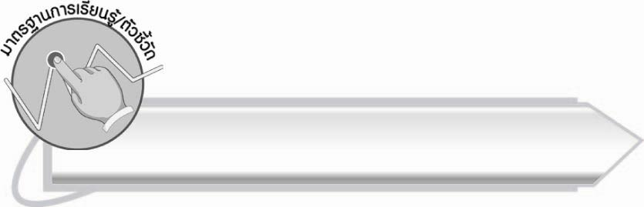
มาตรฐานการเรียนรู้/ตัวชี้วัด

มาตรฐานการเรียนรู้
มาตรฐาน ท ๓.๑ สามารถเลือกฟังและดูอย่างมีวิจารณญาณ และพูดแสดงความรู้ ความคิด
และความรู้สึกในโอกาสต่าง ๆ อย่างมีวิจารณญาณและสร้างสรรค์
ตัวชี้วัด
ท ๓.๑ ป. ๒/๓ บอกสาระสำคัญของเรื่องที่ฟังและดู
ท ๓.๑ ป. ๒/๔ ตั้งคำถามและตอบคำถามเกี่ยวกับเรื่องที่ฟังและดู
ท ๓.๑ ป. ๒/๕ พูดแสดงความคิดเห็นและความรู้สึกจากเรื่องที่ฟังและดู
ท ๓.๑ ป. ๒/๗ มีมารยาทในการฟัง การดู และการพูด
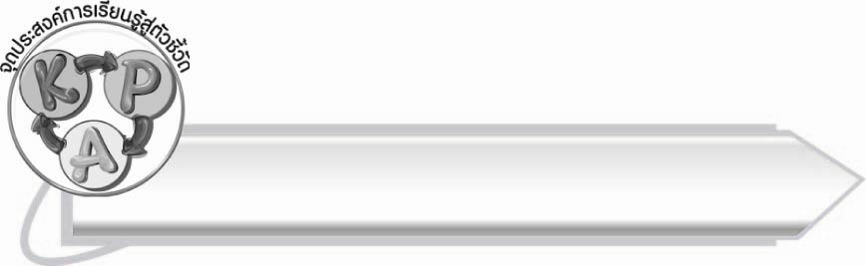
จุดประสงค์การเรียนรู้สู่ตัวชี้วัด

๑. สรุปสาระและข้อคิดที่ได้จากบทเพลงที่ฟัง (K)
๒. ตั้งคำถามและตอบคำถามเกี่ยวกับเพลงที่ฟังได้ (P)
๓. นำข้อคิดและสาระที่เป็นประโยชน์จากบทเพลงไปประยุกต์ใช้กับชีวิตจริง (A)

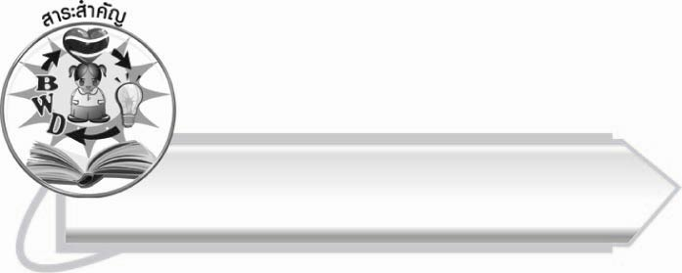
สาระสำคัญ

เพลงเป็นสื่อแทนความคิดและความรู้สึกมาสู่ผู้ฟัง การเลือกฟังเพลงที่มีเนื้อหาเป็นประโยชน์ ย่อมทำให้ผู้ฟังได้รับความคิดดี ๆ

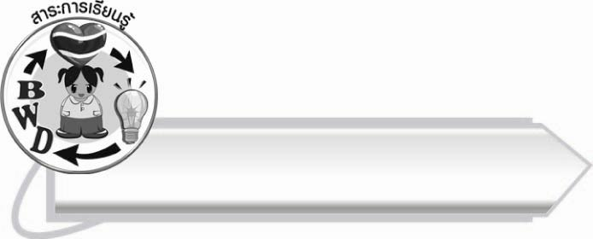
สาระการเรียนรู้

การเลือกฟังเพลงที่เหมาะสมกับวัย



สมรรถนะสำคัญของผู้เรียน

๑. ความสามารถในการสื่อสาร
- ทักษะการอ่าน
- ทักษะการเขียน
- ทักษะการฟัง การดู และการพูด
๒. ความสามารถในการคิด
- การวิเคราะห์
- การสังเคราะห์
- การสรุปความรู้
- การประเมินค่า
๓. ความสามารถในการแก้ปัญหา
๔. ความสามารถในการใช้เทคโนโลยี



คุณลักษณะอันพึงประสงค์

ใฝ่เรียนรู้
ตัวชี้วัดที่ ๔.๒ แสวงหาความรู้จากแหล่งเรียนรู้ต่าง ๆ ทั้งภายในและภายนอก
โรงเรียนด้วยการเลือกใช้สื่ออย่างเหมาะสม บันทึกความรู้
วิเคราะห์ สรุปเป็นองค์ความรู้ และสามารถนำไปใช้ใน
ชีวิตประจำวันได้
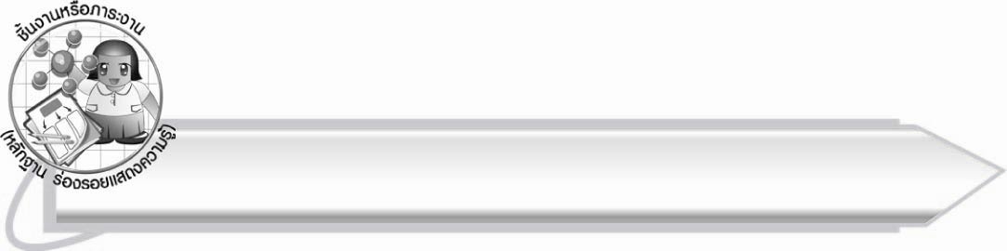
ชิ้นงานหรือภาระงาน (หลักฐาน ร่องรอยแสดงความรู้)

-

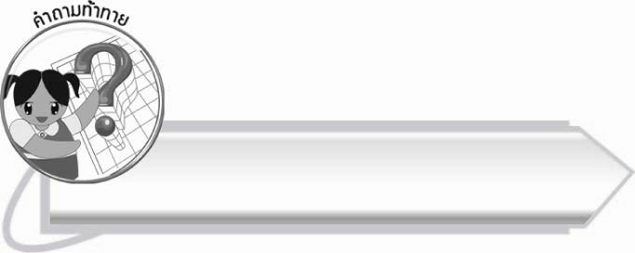
คำถามท้าทาย

เพลงแบบใดมีประโยชน์สำหรับเด็ก

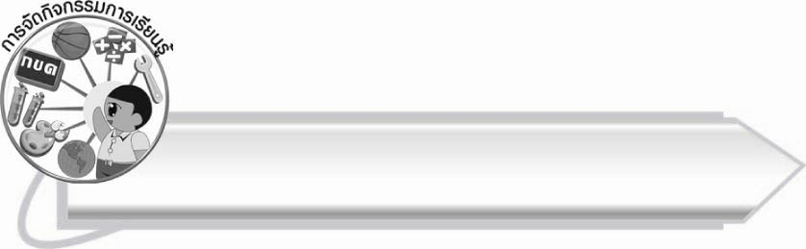
การจัดกิจกรรมการเรียนรู้

๑. ให้นักเรียนร่วมกันแสดงความคิดเห็น โดยครูใช้คำถามท้าทาย ดังนี้
๏ เพลงแบบใดมีประโยชน์สำหรับเด็ก
๒. ให้นักเรียนฟังเพลง สดุดีมหาราชา จากแถบบันทึกเสียง แล้วร้องตาม จากนั้นร่วมกันบอกสาระสำคัญและความรู้สึกที่ได้รับจากการฟังเพลง

เพลงสดุดีมหาราชา
คำร้อง : ชาลี อินทรวิจิตร
สุรัฐ พุกกะเวส
ทำนอง : สมาน กาญจนะผลิน
ขอเดชะองค์พระประมุขภูมิพล มิ่งขวัญปวงชนประชาชาติไทย
มหาราชขัตติยะภูวไนย ดุจร่มโพธิ์ร่มไทรของปวงประชา
ขอเดชะองค์สมเด็จพระราชินี คู่บุญบารมีจักรีเกริกฟ้า
องค์สมเด็จพระเจ้าอยู่หัวมหาราชา ข้าพระพุทธเจ้าขอสดุดี
อ่าองค์พระสยมบรมราชันขวัญหล้า เปล่งบุญญาสมสง่าบารมี
ผองข้าพระพุทธเจ้าน้อมเกล้าขออัญชุลี สดุดีมหาราชา สดุดีมหาราชินี
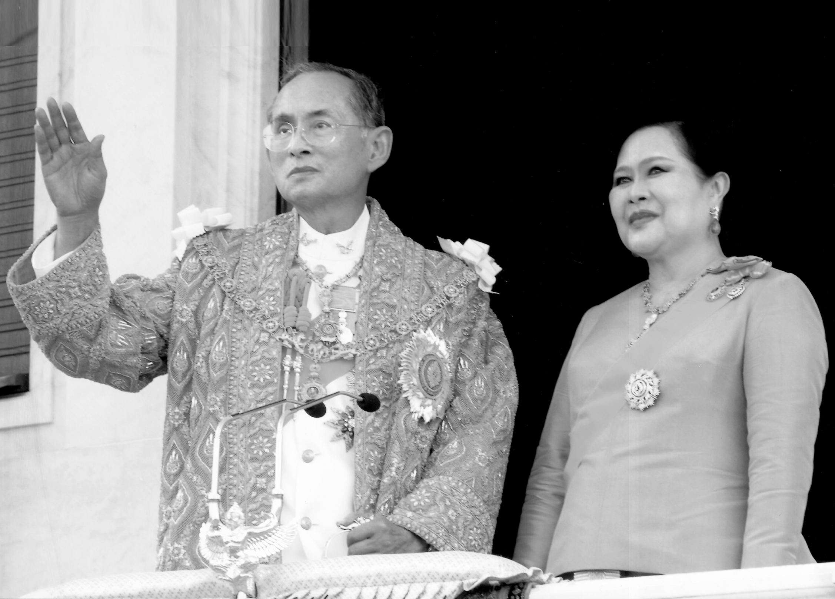

๓. ให้นักเรียนร่วมกันแสดงความคิดเห็นเกี่ยวกับการแสดงความจงรักภักดีต่อพระมหากษัตริย์
๔. ให้นักเรียนร่วมกันสนทนาเกี่ยวกับเพลงที่เคยฟัง และคิดว่าสื่อความหมายดี นักเรียนที่มีความสามารถและกล้าแสดงออกสามารถออกมาร้องเพลงให้เพื่อนฟังได้
๕. ให้นักเรียนร่วมกันตั้งคำถามและตอบคำถามจากเพลงที่เพื่อนร้องให้ฟัง
๖. ให้นักเรียนฟังเพลงที่ชื่นชอบแล้วสร้างสรรค์ผลงานอย่างอิสระ โดยครูแจกกระดาษให้นักเรียนคนละ ๑ แผ่น นักเรียนจะวาดภาพหรือเขียนข้อความ หรืออื่น ๆ ก็ได้
๗. ให้นักเรียนนำผลงานมานำเสนอหน้าชั้นเรียน พร้อมอธิบายสั้น ๆ เกี่ยวกับผลงานชิ้นนั้น
๘. ให้นักเรียนและครูร่วมกันสรุปความรู้ ดังนี้
๏ เพลงเป็นสื่อแทนความคิดและความรู้สึกมาสู่ผู้ฟัง การเลือกฟังเพลงที่มีเนื้อหาเป็นประโยชน์ ย่อมทำให้ผู้ฟังได้รับความคิดดี ๆ

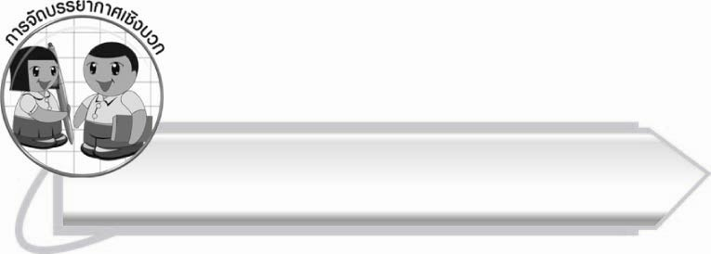
การจัดบรรยากาศเชิงบวก

ครูเปิดโอกาสให้นักเรียนได้แสดงออกอย่างสร้างสรรค์ และปฏิบัติตนในการฟัง การดู
และการพูดอย่างมีมารยาท

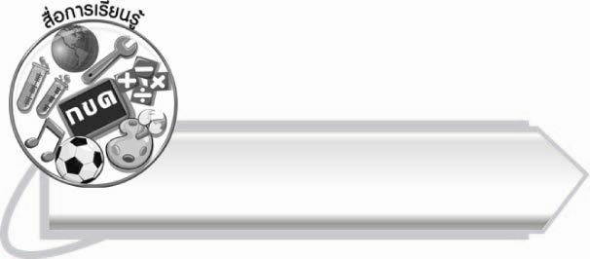
สื่อการเรียนรู้

๑. เพลง
๒. กระดาษ

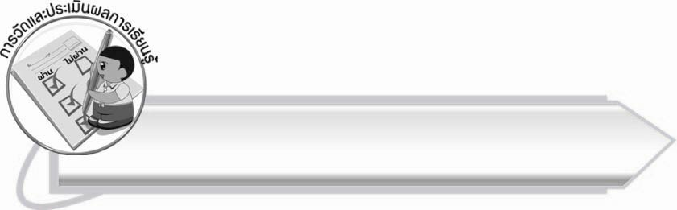
การวัดและประเมินผลการเรียนรู้

๑. วิธีการวัดและประเมินผล
สังเกตพฤติกรรมของนักเรียนในการเข้าร่วมกิจกรรม
๒. เครื่องมือ
แบบสังเกตพฤติกรรมการเข้าร่วมกิจกรรม
๓. เกณฑ์การประเมิน
การประเมินพฤติกรรมการเข้าร่วมกิจกรรม
ผ่านตั้งแต่ ๒ รายการ ถือว่า ผ่าน
ผ่าน ๑ รายการ ถือว่า ไม่ผ่าน

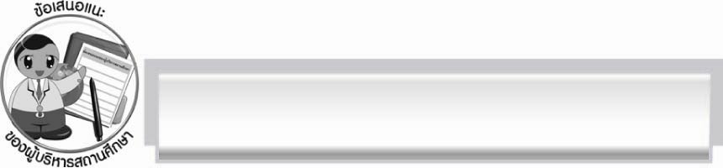
ข้อเสนอแนะของผู้บริหารสถานศึกษา
______________________________________________________________________________
______________________________________________________________________________
______________________________________________________________________________
______________________________________________________________________________
______________________________________________________________________________
______________________________________________________________________________
______________________________________________________________________________
______________________________________________________________________________
______________________________________________________________________________
______________________________________________________________________________
______________________________________________________________________________
______________________________________________________________________________
______________________________________________________________________________
______________________________________________________________________________
______________________________________________________________________________
______________________________________________________________________________
______________________________________________________________________________
______________________________________________________________________________
______________________________________________________________________________
______________________________________________________________________________
______________________________________________________________________________
______________________________________________________________________________
______________________________________________________________________________
______________________________________________________________________________

ลงชื่อ_________________________ (ผู้บริหารสถานศึกษา)
(_________________________)
________/________/_______

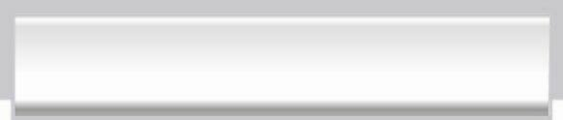
บันทึกหลังการสอน

ผลการจัดการเรียนการสอน

______________________________________________________________________________
______________________________________________________________________________
______________________________________________________________________________
______________________________________________________________________________
______________________________________________________________________________
______________________________________________________________________________

ปัญหา/อุปสรรค

______________________________________________________________________________
______________________________________________________________________________
______________________________________________________________________________
______________________________________________________________________________
______________________________________________________________________________
______________________________________________________________________________

แนวทางแก้ไข

______________________________________________________________________________
______________________________________________________________________________
______________________________________________________________________________
______________________________________________________________________________
______________________________________________________________________________
______________________________________________________________________________

ลงชื่อ__________________________ (ผู้บันทึก)
(_________________________)
________/________/_______

